

АДМИНИСТРАЦИЯ ГОРОДА КРАСНОЯРСКА

ПОСТАНОВЛЕНИЕ

06.10.2026 | № 985
​
Об утверждении проекта внесения изменений в проект планировки
и проект межевания территории северо-восточной левобережной
части города Красноярска в границах зоны планируемого размещения объектов капитального строительства с номером 6.14.1
и земельного участка с номером межевания 6.14.1

Рассмотрев доработанные материалы проекта внесения изменений в проект планировки и проект межевания территории северо-восточной левобережной части города Красноярска в границах зоны планируемого размещения объектов капитального строительства с номером 6.14.1 и земельного участка с номером межевания 6.14.1, руководствуясь статьями 42, 43, 45, 46 Градостроительного кодекса Российской Федерации, статьей 16 Федерального закона от 06.10.2003 № 131-ФЗ «Об общих принципах организации местного самоуправления в Российской Федерации», статьей 8 Правил землепользования и застройки городского округа город Красноярск, утвержденных решением Красноярского городского Совета депутатов от 07.07.2015 № В-122, статьями 7, 41, 58, 59 Устава города Красноярска,
ПОСТАНОВЛЯЮ:
1. Утвердить проект внесения изменений в проект планировки территории северо-восточной левобережной части города Красноярска, утвержденный постановлением администрации города Красноярска от 01.07.2019 № 410, в границах зоны планируемого размещения объектов капитального строительства с номером 6.14.1 согласно приложениям 1–4.
2. Утвердить проект внесения изменений в проект межевания территории северо-восточной левобережной части города Красноярска, утвержденный постановлением администрации города Красноярска от 01.07.2019 № 410, в границах земельного участка с номером межевания 6.14.1 согласно приложениям 5, 6.
3. Настоящее постановление разместить в сетевом издании «Официальный интернет-портал правовой информации города Красноярска» (PRAVO-ADMKRSK.RU) и на официальном сайте администрации города Красноярска.
4. Постановление вступает в силу через четыре рабочих дня после даты его официального опубликования.

Исполняющий обязанности
Главы города А.И. Мацак

Приложение 1
к постановлению
администрации города
Красноярска
от ____________ № _________

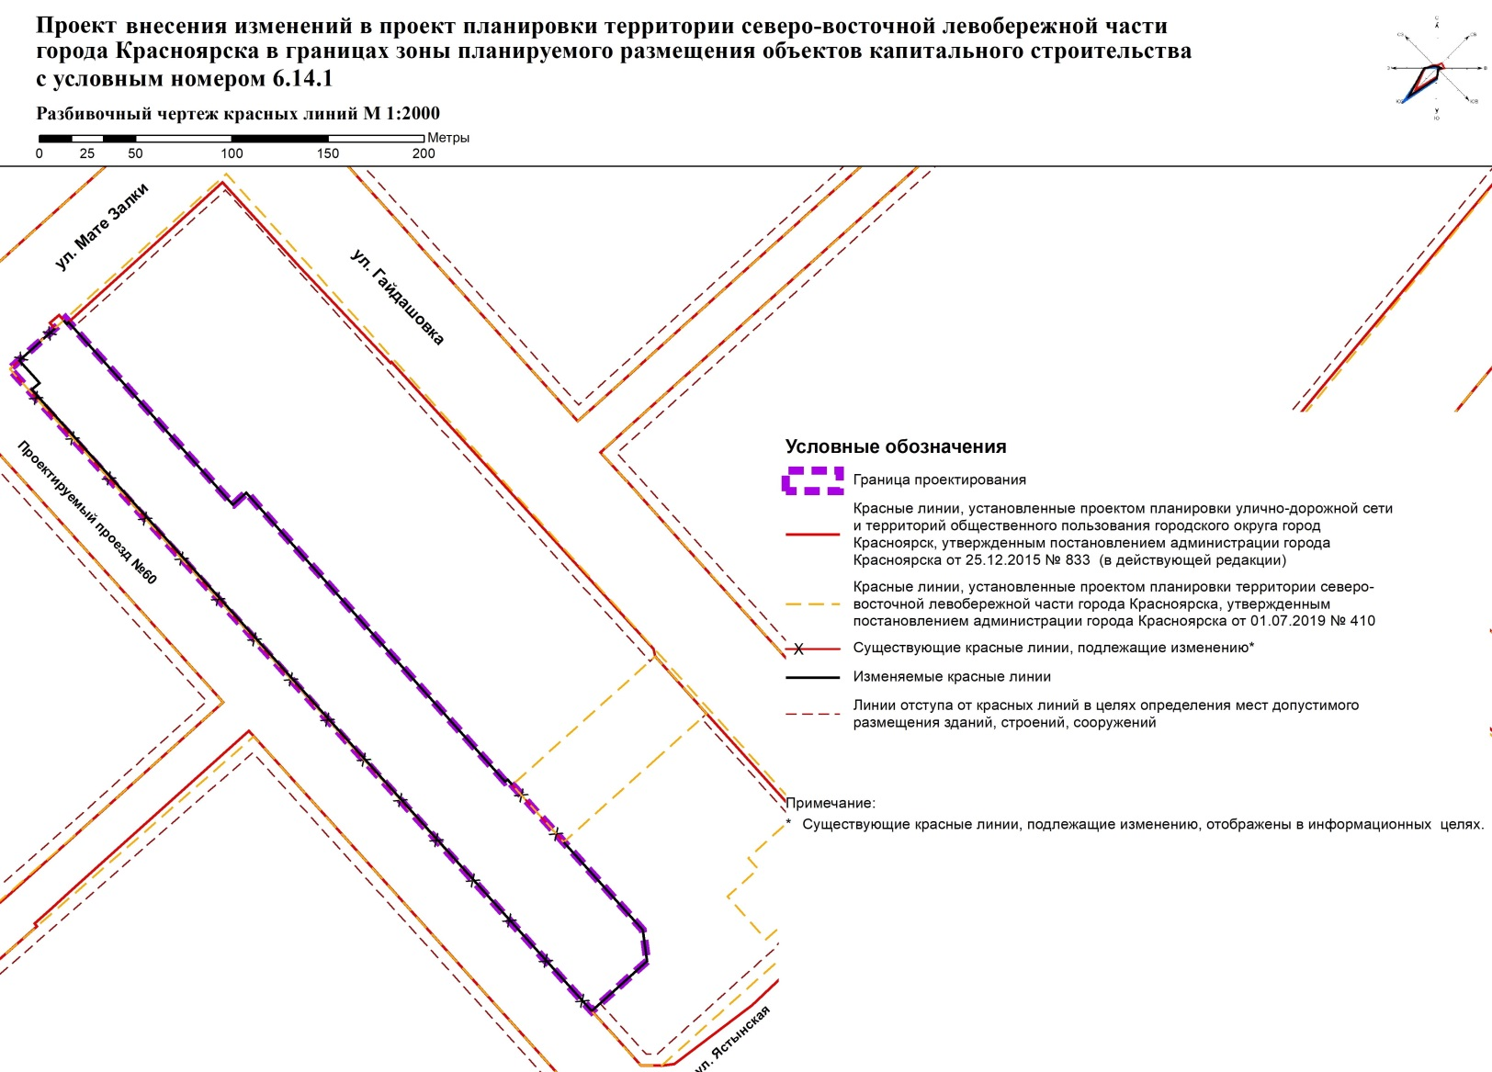
Приложение 2
к постановлению
администрации города
Красноярска
от ____________ № _________

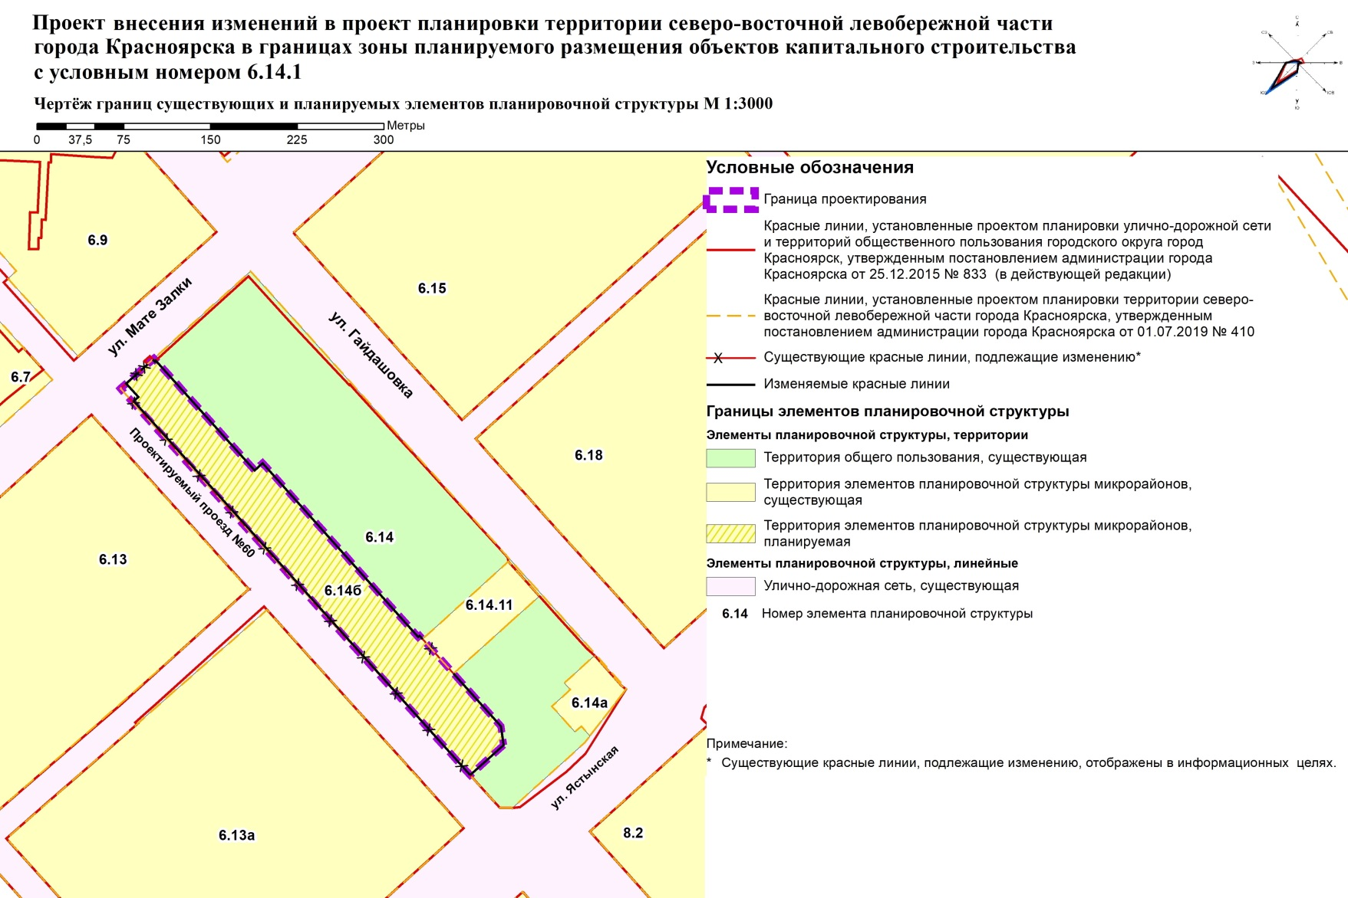
Приложение 3
к постановлению
администрации города
Красноярска
от ____________ № _
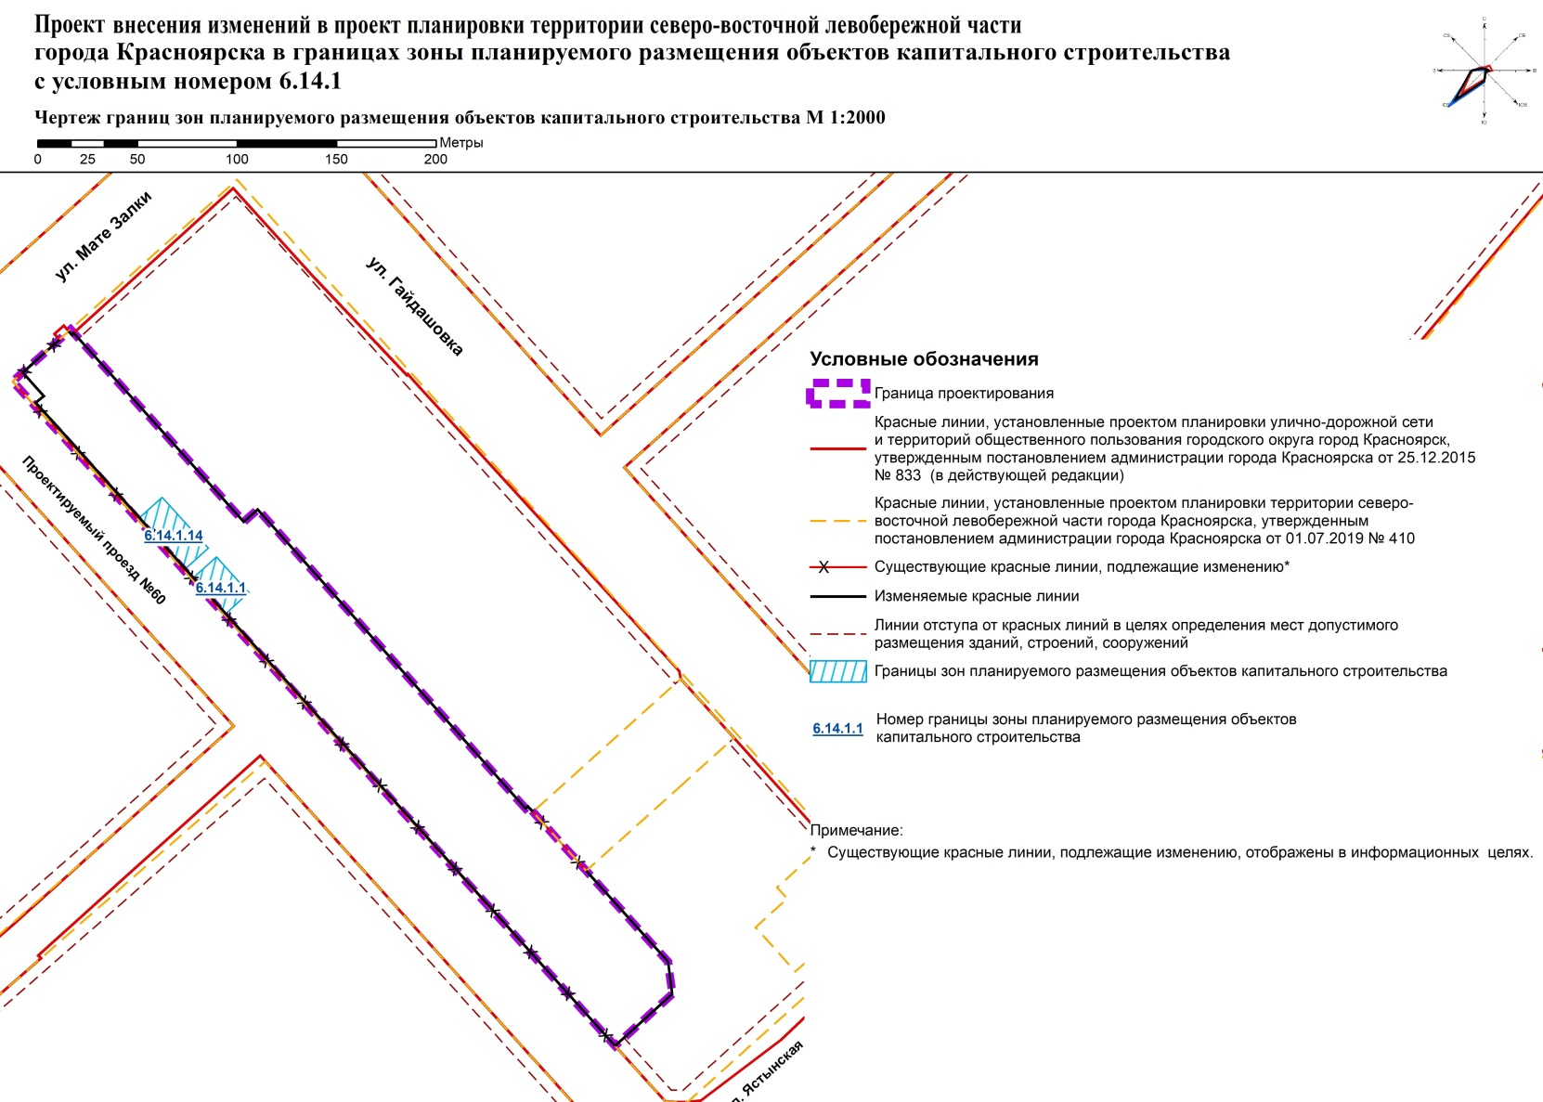

Приложение 4
к постановлению
администрации
города Красноярска
от ____________ № ________

ПРОЕКТ
внесения изменений в проект планировки территории
северо-восточной левобережной части города Красноярска
в границах зоны планируемого размещения объектов
капитального строительства с номером 6.14.1

Проект внесения изменений в проект планировки территории северо-восточной левобережной части города Красноярска, утвержденный постановлением администрации города Красноярска от 01.07.2019 № 410, в границах зоны планируемого размещения объектов капитального строительства с номером 6.14.1 (далее – Проект) разработан на основании пункта 34 Правил подготовки документации по планировке территории, подготовка которой осуществляется на основании решений уполномоченных федеральных органов исполнительной власти, исполнительных органов субъектов Российской Федерации и органов местного самоуправления, принятия решения об утверждении документации по планировке территории, внесения изменений в такую документацию, отмены такой документации или ее отдельных частей, признания отдельных частей такой документации не подлежащими применению, а также подготовки и утверждения проекта планировки территории в отношении территорий исторических поселений федерального и регионального значения, утвержденных постановлением Правительства Российской Федерации от 02.02.2024 № 112, по инициативе Макаровой Марины Владимировны.
Целями и задачами разработки настоящего Проекта являются:
установление, изменение, отмена красных линий;
установление, изменение границ существующих и планируемых элементов планировочной структуры;
установление, изменение границ зон планируемого размещения объектов капитального строительства, связанного с увеличением или уменьшением площади зон планируемого размещения объектов капитального строительства;
изменение характеристик и (или) очередности планируемого развития территории.
Территория расположена в Советском районе города Красноярск,
на пересечении ул. Гайдашовки и ул. Мате Залки.
Общая площадь территории составляет 2,03 га.
В соответствии с Генеральным планом городского округа город Красноярск Красноярского края, утвержденным решением Красноярского городского Совета депутатов от 13.03.2015 № 7-107, территория расположена в границах функциональных зон: производственной зоны, зоны инженерной и транспортной инфраструктур.
Согласно Правилам землепользования и застройки городского округа город Красноярск Красноярского края, утвержденным решением Красноярского городского Совета депутатов от 07.07.2015 № В-122 (далее – ПЗЗ), территория находится в границах коммунально-складской зоны (П-3), зоны делового, общественного и коммерческого назначения, объектов культуры (О-1), зоны смешанной общественно-деловой и многоэтажной жилой застройки (СОДЖ-2).
- Положение о характеристиках планируемого развития территории, положение об очередности планируемого развития территории.
В части элемента планировочной структуры № 6.14 территории северо-восточной левобережной части города Красноярска застройка территории относится к коммунально-складской зоне (П-3), зоне делового, общественного и коммунального назначения (О-1), зоне смешанной общественно-деловой и многоэтажной жилой застройки (СОДЖ-2).
В утвержденном проекте планировки и проекте межевания проектируемая территория входит в состав элемента планировочной структуры № 6.14. Площадь проектирования составляет 2,03 га.
Граница зоны планируемого размещения объекта капитального строительства с условным номером 6.14.1.1 имеет площадь 0,0379 га.
Граница зоны планируемого размещения объекта капитального строительства с условным номером 6.14.1.14 имеет площадь 0,0534 га.

1. Плотность и параметры застройки территории.
Таблица 1
Номер границы зоны планируемого размещения объектов капитального строительства | Площадь земельного участка, кв. м | Минимальный отступ от границ земельного участка | Минимальный процент застройки (согласно ПЗЗ) | Минимальная площадь застройки,  кв. м | Максимальный процент застройки (согласно ПЗЗ) | Максимальная площадь  застройки, кв. м | Предельное количество этажей | Территориальная зона
6.14.1.1 | 379 | не подлежит установлению | не менее 10% | 37,9 | не более 60% | 227,4* | не подлежит установлению | зона коммунально-складская  (П-3)
6.14.1.14 | 534 | не подлежит установлению | не менее 10% | 53,4 | не более 60% | 320,4* | не подлежит установлению | зона коммунально-складская  (П-3)

* Предельные параметры разрешенного строительства, реконструкции объектов капитального строительства определяются с учетом площади застройки всех объектов капитального строительства, расположенных на земельном участке. Площадь застройки в соответствии с ПЗЗ должна составлять 60% – это максимальный процент застройки в границах земельного участка, определяемый как отношение суммарной площади земельного участка, которая может быть застроена, ко всей площади земельного участка.
Предельные параметры разрешенного строительства планируемых объектов капитального строительства являются максимально допустимыми для объекта, предусмотренного для размещения в данном проекте.
2. Характеристика, этапы проектирования, строительства, реконструкции объектов капитального строительства (ОКС) и необходимых для функционирования таких объектов и обеспечения жизнедеятельности граждан объектов коммунальной, транспортной, социальной инфраструктуры.
Таблица 2
Номер границы зоны планируемого размещения объектов капитального строительства | Наименование ОКС | Назначение ОКС | Площадь земельного участка,  кв. м | Общая площадь застройки, кв. м | Максимальная площадь застройки,  кв. м | Этажность по варианту проекта (надземные этажи)/ всего этажей | Статус ОКС | Очередность и этапы освоения территории
 |  |  |  |  |  |  |  | 1-я очередь (2026–  2027 гг.) | Проектирование – П;  Строительство – С; Реконструкция – Р
6.14.1.1 | ОКС коммунально-складское назначение | объекты дорожного сервиса (код – 4.9.1) | 379 | 227 | 227,4 | 2/2 | объекты завершенного  и незавершенного строительства | 1-я очередь, один этап | Р, С
6.14.1.14 | Гаражи | блок № 5 (шесть сблокированных гаражей) | 534 | 319 | 320,4 | 2/2 | объекты завершенного  и незавершенного строительства | 1-я очередь, один этап | Р, С
6.14.1.14 | Гаражи | блок № 6 (три сблокированных гаража)

3. Сведения о плотности и параметрах застройки зон планируемого размещения объектов федерального значения, объектов регионального значения, объектов местного значения.
В границах проектирования размещение объектов федерального, регионального и местного значения не предусмотрено.
4. Информация о планируемых мероприятиях по обеспечению сохранения применительно к территориальным зонам, в которых планируется размещение объектов федерального значения, объектов регионального значения, объектов местного значения, фактических показателей обеспеченности территории объектами коммунальной, транспортной, социальной инфраструктуры и фактических показателей территориальной доступности таких объектов для населения.
На территории отсутствуют планируемые мероприятия по обеспечению сохранения применительно к территориальным зонам, в которых планируется размещение объектов федерального значения, объектов регионального значения, объектов местного значения, фактических показателей обеспеченности территории объектами коммунальной, транспортной, социальной инфраструктуры и фактических показателей территориальной доступности таких объектов для населения.
5. Каталог координат красных линий.
Красные линии, утвержденные проектом планировки и межевания территории северо-восточной левобережной части города Красноярска (постановление администрации города Красноярска 01.07.2019 № 410) отменяются в пределах границ проектирования.
Новые красные линии устанавливаются в соответствии с красными линиями проекта внесения изменений в проект планировки улично-дорожной сети и территорий общественного пользования городского округа город Красноярск, утвержденного постановлением администрации города Красноярска от 25.12.2015 № 833, в границах проектирования.
Каталог координат изменяемых красных линий.
Система координат – МСК-167 (зона 4).

Таблица 3
Номер поворотной точки | Х | У
1 | 638126,84 | 103547,46
2 | 638126,59 | 103547,21
3 | 638126,55 | 103547,17
4 | 638120,18 | 103540,09
5 | 638120,14 | 103540,12
6 | 638116,79 | 103536,41
7 | 638107,61 | 103544,65
8 | 638105,05 | 103546,96
9 | 638101,67 | 103542,90
10 | 637999,35 | 103635,03
11 | 637778,18 | 103834,13
12 | 637778,14 | 103834,09
1 | 637778,14 | 103834,09
2 | 637778,18 | 103834,13
3 | 637804,16 | 103862,87
4 | 637820,40 | 103860,77
5 | 637866,11 | 103819,60
1 | 637895,85 | 103792,83
2 | 637898,61 | 103790,34
3 | 637897,54 | 103789,14
4 | 638047,99 | 103654,50
5 | 638041,75 | 103647,53
6 | 638136,73 | 103562,05
7 | 638135,74 | 103561,16
8 | 638137,48 | 103559,63
9 | 638137,65 | 103559,48
1 | 638133,48 | 103554,83
2 | 638133,38 | 103554,92
3 | 638128,56 | 103549,40
4 | 638128,24 | 103549,06
5 | 638128,23 | 103549,04
6 | 638128,22 | 103548,99

6. Каталог координат границы проектирования территории.
Система координат – МСК-167 (зона 4).

Таблица 4
Номер поворотной точки границы проектирования | Координата Х | Координата Y
1 | 637804,16 | 103862,87
2 | 637820,40 | 103860,77
3 | 637866,11 | 103819,60
4 | 637895,85 | 103792,83
5 | 637898,61 | 103790,34
6 | 637897,54 | 103789,14
7 | 638047,99 | 103654,50
8 | 638041,75 | 103647,58
9 | 638138,52 | 103560,44
10 | 638126,07 | 103546,60
11 | 638125,98 | 103546,51
12 | 638112,63 | 103531,69
13 | 638112,39 | 103531,42
14 | 637961,80 | 103667,79
15 | 637944,08 | 103683,83
16 | 637778,14 | 103834,09
1 | 637804,16 | 103862,87

Приложение 5
к постановлению
администрации города
Красноярска
от ____________ № _________

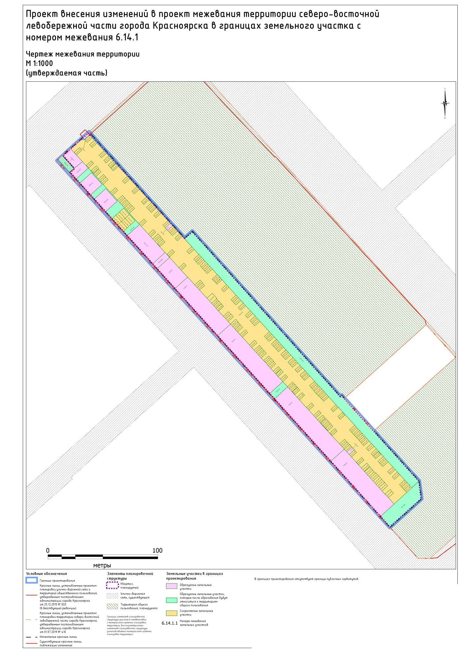
Приложение 6
к постановлению
администрации города
Красноярска
от ____________ № _________

ПРОЕКТ
внесения изменений в проект межевания территории
северо-восточной левобережной части города Красноярска в границах земельного участка с номером межевания 6.14.1

Проект внесения изменений в проект межевания территории северо-восточной левобережной части города Красноярска, утвержденный постановлением администрации города Красноярска от 01.07.2019 № 410, в границах земельного участка с номером межевания 6.14.1 (далее – Проект) разработан на основании пункта 34 Правил подготовки документации по планировке территории, подготовка которой осуществляется на основании решений уполномоченных федеральных органов исполнительной власти, исполнительных органов субъектов Российской Федерации и органов местного самоуправления, принятия решения об утверждении документации по планировке территории, внесения изменений в такую документацию, отмены такой документации или ее отдельных частей, признания отдельных частей такой документации не подлежащими применению, а также подготовки и утверждения проекта планировки территории в отношении территорий исторических поселений федерального и регионального значения, утвержденных постановлением Правительства Российской Федерации от 02.02.2024 № 112, по инициативе Макаровой Марины Владимировны.
Целями и задачами разработки настоящего Проекта являются:
определение местоположения границ образуемых земельных участков, в том числе для исключения в отношении таких земельных участков вклинивания, вкрапливания, изломанности границ, чересполосицы, невозможности размещения объектов недвижимости и устранения других недостатков, препятствующих рациональному использованию и охране земель;
изменение перечня образуемых земельных участков, в том числе возможных способов их образования, и сведений о площади таких земельных участков в случае, если площадь земельного участка, полученная в результате выполнения кадастровых работ, отличается от площади земельного участка, указанной в утвержденном проекте межевания территории, более чем на 10 процентов;
установление вида разрешенного использования;
установление, изменение, отмена красных линий;
изменение линий отступа от красных линий в целях определения мест допустимого размещения зданий, строений, сооружений.
Территория расположена в Советском районе города Красноярск,
на пересечении ул. Гайдашовки и ул. Мате Залки.
Общая площадь территории составляет 2,03 га.
В соответствии с Генеральным планом городского округа город Красноярск Красноярского края, утвержденным решением Красноярского городского Совета депутатов от 13.03.2015 № 7-107, территория расположена в границах функциональных зон: производственной зоны, зоны инженерной и транспортной инфраструктур.
Согласно Правилам землепользования и застройки городского округа город Красноярск Красноярского края, утвержденным решением Красноярского городского Совета депутатов от 07.07.2015 № В-122 (далее – ПЗЗ), территория находится в границах коммунально-складской зоны (П-3), зоны делового, общественного и коммерческого назначения, объектов культуры (О-1), зоны смешанной общественно-деловой и многоэтажной жилой застройки (СОДЖ-2).

1. Перечень и сведения о площади образуемых и изменяемых земельных участков, включая образуемые земельные участки, которые будут отнесены к территориям общего пользования или имуществу общего пользования, в том числе в отношении которых предполагаются резервирование и (или) изъятие для государственных или муниципальных нужд. Возможные способы их образования, вид разрешенного использования образуемых земельных участков.

Таблица 1
Номер межевания земельного участка | Тип зе-мель-ного участка | Площадь земе-льного участка,  кв. м | Категория земель | Вид разрешенного использования земельного участка | Способ образования земельного участка¹ | Общее пользование | Изъятие | Кадастровый номер участка, участвующего в формировании земельного участка/НС² | Площадь части участка, участвующего в формировании земельного участка,  кв. м | Пло-щадь исходного земель-ного учас-тка, кв. м | Площадь земель неразграниченной государственной и (или) муниципальной собственности, участвующих  в формировании земельного участка,  кв. м/НС

1 | 2 | 3 | 4 | 5 | 6 | 7 | 8 | 9 | 10 | 11 | 12
6.14.1.1 | Образуемый | 379 | земли населенных пунктов | объекты дорожного сервиса (код – 4.9.1) | объединение; раздел; перераспределение; перераспределение с землями (земельными участками) государственной и муниципальной собственности; образование из земель (земельных участков) государственной и муниципальной собственности | нет | нет | 24:50:0400386:2959  НС | 301 | 1 844 | 78
6.14.1.2 | Образуемый | 156 | земли населенных пунктов | объекты дорожного сервиса (код – 4.9.1) | образование из земель (земельных участков) государственной и муниципальной собственности | нет | нет | НС | - | - | 156
614.1.3 | Образуемый | 928 | земли населенных пунктов | перечень видов разрешенного использования установлен в соответствии  со ст. 30 ПЗЗ³ | образование из земель (земельных участков) государственной и муниципальной собственности | нет | нет | НС | - | - | 928
6.14.1.4 | Образуемый | 1 151 | земли населенных пунктов | перечень видов разрешенного использования установлен в соответствии  со ст. 30 ПЗЗ³ | образование из земель (земельных участков) государственной и муниципальной собственности | нет | нет | НС | - | - | 1 151
6.14.1.5 | Образуемый | 1 272 | земли населенных пунктов | перечень видов разрешенного использования установлен в соответствии  со ст. 30 ПЗЗ³ | образование из земель (земельных участков) государственной и муниципальной собственности | нет | нет | НС | - | - | 1 272
6.14.1.6 | Образуемый | 1 139 | земли населенных пунктов | перечень видов разрешенного использования установлен в соответствии  со ст. 30 ПЗЗ³ | образование из земель (земельных участков) государственной и муниципальной собственности | нет | нет | НС | - | - | 1 139
6.14.1.7 | Образуемый | 16 | земли населенных пунктов | хранение автотранспорта (код – 2.7.1) | объединение; раздел; перераспределение; перераспределение с землями (земельными участками) государственной и муниципальной собственности; образование из земель (земельных участков) государственной и муниципальной собственности | нет | нет | 24:50:0400386:3466 | 16 | 38 | -
6.14.1.8 | Образуемый | 20 | земли населенных пунктов | хранение автотранспорта (код – 2.7.1) | образование из земель (земельных участков) государственной и муниципальной собственности | нет | нет | НС | - | - | 20
6.14.1.9 | Образуемый | 21 | земли населенных пунктов | хранение автотранспорта (код – 2.7.1) | образование из земель (земельных участков) государственной и муниципальной собственности | нет | нет | НС | - | - | 412
6.14.1.10 | Образуемый | 125 | земли населенных пунктов | хранение автотранспорта (код – 2.7.1) | объединение; раздел; перераспределение; перераспределение с землями (земельными участками) государственной и муниципальной собственности; образование из земель (земельных участков) государственной и муниципальной собственности | нет | нет | 24:50:0400386:2959  24:50:0400386:7202  24:50:0400386:7207 | 76  23  26 | 1 844  23  26 | -
6.14.1.11 | Образуемый | 209 | земли населенных пунктов | хранение автотранспорта (код – 2.7.1) | объединение; раздел; перераспределение; перераспределение с землями (земельными участками) государственной и муниципальной собственности; образование из земель (земельных участков) государственной и муниципальной собственности | нет | нет | 24:50:0400386:2959 | 209 | 1 844 | -
6.14.1.12 | Образуемый | 224 | земли населенных пунктов | хранение автотранспорта (код – 2.7.1) | объединение; раздел; перераспределение; перераспределение с землями (земельными участками) государственной и муниципальной собственности; образование из земель (земельных участков) государственной и муниципальной собственности | нет | нет | 24:50:0400386:2959 | 224 | 1 844 | -
6.14.1.14 | Образуемый | 534 | земли населенных пунктов | хранение автотранспорта (код – 2.7.1) | объединение; раздел; перераспределение; перераспределение с землями (земельными участками) государственной и муниципальной собственности; образование из земель (земельных участков) государственной и муниципальной собственности | нет | нет | 24:50:0400386:2959 | 534 | 1 844 | -
6.14.1.14а | Образуемый | 95 | земли населенных пунктов | хранение автотранспорта (код – 2.7.1) | объединение; раздел; перераспределение; перераспределение с землями (земельными участками) государственной и муниципальной собственности; образование из земель (земельных участков) государственной и муниципальной собственности | нет | нет | 24:50:0400386:2659 | 95 | 1 844 | -
6.14.1.15 | Образуемый | 84 | земли населенных пунктов | земельные участки (территории) общего пользования (код – 12.0) | образование из земель (земельных участков) государственной и муниципальной собственности | да | нет | НС | - | - | 84
6.14.1.16 | Образуемый | 404 | земли населенных пунктов | земельные участки (территории) общего пользования (код – 12.0) | объединение; раздел; перераспределение; перераспределение с землями (земельными участками) государственной и муниципальной собственности; образование из земель (земельных участков) государственной и муниципальной собственности | да | нет | 24:50:0400386:2959 | 404 | 1 844 | -
6.14.1.17 | Образуемый | 109 | земли населенных пунктов | земельные участки (территории) общего пользования (код – 12.0) | образование из земель (земельных участков) государственной и муниципальной собственности | да | нет | НС | - | - | 109
6.14.1.18 | Образуемый | 578 | земли населенных пунктов | земельные участки (территории) общего пользования (код – 12.0) | образование из земель (земельных участков) государственной и муниципальной собственности | да | нет | НС | - | - | 578
6.14.1.19 | Образуемый | 2 818 | земли населенных пунктов | земельные участки (территории) общего пользования (код – 12.0) | объединение; раздел; перераспределение; перераспределение с землями (земельными участками) государственной и муниципальной собственности; образование из земель (земельных участков) государственной и муниципальной собственности | да | нет | 24:50:0400386:2906  НС | 3 | 9 644 | 2 815

¹ При формировании земельных участков могут быть применены возможные способы образования (раздел, объединение, перераспределение земельных участков или выдел из земельных участков, а также из земель, находящихся в государственной или муниципальной собственности) в соответствии со ст. 11.2 Земельного кодекса Российской Федерации; способ образования конкретного земельного участка определяется кадастровым инженером на этапе подготовки межевого плана.
² Земли неразграниченной муниципальной собственности.
³ Проектируемые виды разрешенного использования: питомники (код – 1.17); хранение автотранспорта (код – 2.7.1); размещение гаражей для собственных нужд (код – 2.7.2); предоставление коммунальных услуг (код – 3.1.1); административные здания организаций, обеспечивающих предоставление коммунальных услуг (код – 3.1.2); общежития (код – 3.2.4); бытовое обслуживание (код – 3.3); здравоохранение (код – 3.4); обеспечение научной деятельности (код – 3.9); ветеринарное обслуживание (код – 3.10); деловое управление (код – 4.1); объекты торговли (торговые центры, торгово-развлекательные центры (комплексы) (код – 4.2); рынки (код – 4.3); магазины (код – 4.4); общественное питание (код – 4.6); служебные гаражи (код – 4.9); объекты дорожного сервиса (код – 4.9.1); обеспечение занятий спортом в помещениях (код – 5.1.2); тяжелая промышленность (код – 6.2); легкая промышленность (код – 6.3); пищевая промышленность (код – 6.4); строительная промышленность (код – 6.6); энергетика (код – 6.7); связь (код – 6.8); склад (код – 6.9); научно-производственная деятельность (код – 6.12); автомобильный транспорт (код – 7.2); внеуличный транспорт (код – 7.6); обеспечение вооруженных сил (код – 8.1); обеспечение внутреннего правопорядка (код – 8.3); историко-культурная деятельность (код – 9.3); земельные участки (территории) общего пользования (код – 12.0).

2. Целевое назначение лесов, вид (виды) разрешенного использования лесного участка, количественные и качественные характеристики лесного участка, сведения о нахождении лесного участка в границах особо защитных участков лесов (в случае, если подготовка проекта межевания территории осуществляется в целях определения местоположения границ образуемых и (или) изменяемых лесных участков).

В границах проектирования отсутствуют леса, лесничества, лесные участки, лесные квартала, лесотаксационные выделы и части лесотаксационных выделов.

3. Сведения о границах территории, в отношении которой утвержден проект межевания, содержащие перечень координат характерных точек этих границ в системе координат, используемой для ведения Единого государственного реестра недвижимости
Система координат – МСК 167 (зона 4).
Таблица 2
Номер поворотной точки | Х | У
1 | 637804,16 | 103862,87
2 | 637820,40 | 103860,77
3 | 637866,11 | 103819,60
4 | 637895,85 | 103792,83
5 | 637898,61 | 103790,34
6 | 637897,54 | 103789,14
7 | 638047,99 | 103654,50
8 | 638041,75 | 103647,58
9 | 638138,52 | 103560,44
10 | 638126,07 | 103546,60
11 | 638125,98 | 103546,51
12 | 638112,63 | 103531,69
13 | 638112,39 | 103531,42
14 | 637961,80 | 103667,79
15 | 637944,08 | 103683,83
16 | 637778,14 | 103834,09
1 | 637804,16 | 103862,87

4. Перечень координат характерных точек образуемых земельных участков.
Система координат – МСК-167 (зона 4).
Таблица 3
Номер межевания  земельного  участка | Номера характерных точек образуемых  земельных участков | Х | У
6.14.1.1 | 1 | 638006,24 | 103650,19
6.14.1.1 | 2 | 638009,98 | 103646,53
6.14.1.1 | 3 | 638024,06 | 103633,75
6.14.1.1 | 4 | 638013,61 | 103622,22
6.14.1.1 | 5 | 637995,55 | 103638,48
6.14.1.1 | 1 | 638006,24 | 103650,19
6.14.1.2 | 1 | 638123,22 | 103543,80
6.14.1.2 | 2 | 638111,39 | 103554,54
6.14.1.2 | 3 | 638105,06 | 103546,95
6.14.1.2 | 4 | 638107,61 | 103544,65
6.14.1.2 | 5 | 638116,79 | 103536,41
6.14.1.2 | 6 | 638118,82 | 103538,66
6.14.1.2 | 1 | 638123,22 | 103543,80
6.14.1.3 | 1 | 638006,24 | 103650,19
6.14.1.3 | 2 | 638005,94 | 103650,48
6.14.1.3 | 3 | 637999,09 | 103656,71
6.14.1.3 | 4 | 637999,08 | 103656,71
6.14.1.3 | 5 | 637996,71 | 103658,87
6.14.1.3 | 6 | 637994,33 | 103661,03
6.14.1.3 | 7 | 637987,05 | 103667,69
6.14.1.3 | 8 | 637982,27 | 103672,00
6.14.1.3 | 9 | 637979,92 | 103674,13
6.14.1.3 | 10 | 637977,67 | 103676,15
6.14.1.3 | 11 | 637977,66 | 103676,15
6.14.1.3 | 12 | 637975,27 | 103678,31
6.14.1.3 | 13 | 637975,26 | 103678,31
6.14.1.3 | 14 | 637970,49 | 103682,65
6.14.1.3 | 15 | 637968,11 | 103684,81
6.14.1.3 | 16 | 637965,72 | 103686,98
6.14.1.3 | 17 | 637963,36 | 103689,12
6.14.1.3 | 18 | 637952,41 | 103677,30
6.14.1.3 | 19 | 637995,55 | 103638,48
6.14.1.3 | 1 | 638006,24 | 103650,19
6.14.1.4 | 1 | 637963,36 | 103689,12
6.14.1.4 | 2 | 637960,98 | 103691,28
6.14.1.4 | 3 | 637958,60 | 103693,44
6.14.1.4 | 4 | 637953,76 | 103697,84
6.14.1.4 | 5 | 637951,40 | 103699,98
6.14.1.4 | 6 | 637944,32 | 103706,41
6.14.1.4 | 7 | 637941,97 | 103708,53
6.14.1.4 | 8 | 637939,66 | 103710,64
6.14.1.4 | 9 | 637939,65 | 103710,64
6.14.1.4 | 10 | 637937,25 | 103712,82
6.14.1.4 | 11 | 637935,01 | 103714,86
6.14.1.4 | 12 | 637932,59 | 103717,05
6.14.1.4 | 13 | 637927,82 | 103721,57
6.14.1.4 | 14 | 637925,35 | 103723,65
6.14.1.4 | 15 | 637922,97 | 103725,81
6.14.1.4 | 16 | 637920,51 | 103728,06
6.14.1.4 | 17 | 637918,13 | 103730,22
6.14.1.4 | 18 | 637917,88 | 103730,41
6.14.1.4 | 19 | 637915,56 | 103732,49
6.14.1.4 | 20 | 637913,30 | 103734,54
6.14.1.4 | 21 | 637911,08 | 103736,55
6.14.1.4 | 22 | 637910,92 | 103736,70
6.14.1.4 | 23 | 637899,91 | 103724,56
6.14.1.4 | 24 | 637952,41 | 103677,30
6.14.1.4 | 1 | 637963,36 | 103689,12
6.14.1.5 | 1 | 637894,88 | 103729,11
6.14.1.5 | 2 | 637906,20 | 103741,08
6.14.1.5 | 3 | 637906,22 | 103741,10
6.14.1.5 | 4 | 637904,13 | 103742,96
6.14.1.5 | 5 | 637901,66 | 103745,19
6.14.1.5 | 6 | 637896,65 | 103749,74
6.14.1.5 | 7 | 637894,22 | 103751,94
6.14.1.5 | 8 | 637887,30 | 103758,22
6.14.1.5 | 9 | 637880,17 | 103764,69
6.14.1.5 | 10 | 637877,82 | 103766,83
6.14.1.5 | 11 | 637876,13 | 103768,36
6.14.1.5 | 12 | 637873,64 | 103770,61
6.14.1.5 | 13 | 637861,57 | 103781,56
6.14.1.5 | 14 | 637854,17 | 103788,33
6.14.1.5 | 15 | 637851,63 | 103790,65
6.14.1.5 | 16 | 637849,34 | 103792,64
6.14.1.5 | 17 | 637838,24 | 103780,07
6.14.1.5 | 1 | 637894,88 | 103729,11
16.14.1.6 | 1 | 637842,23 | 103799,10
16.14.1.6 | 2 | 637844,59 | 103796,96
16.14.1.6 | 3 | 637846,93 | 103794,83
16.14.1.6 | 4 | 637849,34 | 103792,64
16.14.1.6 | 5 | 637838,24 | 103780,07
16.14.1.6 | 6 | 637788,01 | 103825,29
16.14.1.6 | 7 | 637799,46 | 103837,86
16.14.1.6 | 8 | 637805,22 | 103832,64
16.14.1.6 | 9 | 637808,49 | 103829,68
16.14.1.6 | 10 | 637811,41 | 103827,03
16.14.1.6 | 11 | 637814,57 | 103824,16
16.14.1.6 | 12 | 637817,38 | 103821,62
16.14.1.6 | 13 | 637820,50 | 103818,79
16.14.1.6 | 14 | 637823,24 | 103816,30
16.14.1.6 | 15 | 637826,03 | 103813,77
16.14.1.6 | 16 | 637828,92 | 103811,15
16.14.1.6 | 17 | 637829,25 | 103810,85
16.14.1.6 | 18 | 637832,19 | 103808,19
16.14.1.6 | 1 | 637842,23 | 103799,10
16.14.1.7 | 1 | 638135,74 | 103561,16
16.14.1.7 | 2 | 638136,00 | 103560,93
16.14.1.7 | 3 | 638137,65 | 103559,47
16.14.1.7 | 4 | 638133,48 | 103554,84
16.14.1.7 | 5 | 638132,58 | 103555,63
16.14.1.7 | 6 | 638131,56 | 103556,54
16.14.1.7 | 1 | 638135,74 | 103561,16
6.14.1.8 | 1 | 638052,88 | 103636,56
6.14.1.8 | 2 | 638055,24 | 103634,41
6.14.1.8 | 3 | 638051,08 | 103629,87
6.14.1.8 | 4 | 638048,73 | 103632,03
6.14.1.8 | 1 | 638052,88 | 103636,56
6.14.1.9 | 1 | 637846,93 | 103794,83
6.14.1.9 | 2 | 637851,19 | 103799,68
6.14.1.9 | 3 | 637848,82 | 103801,83
6.14.1.9 | 4 | 637844,59 | 103796,96
6.14.1.9 | 1 | 637846,93 | 103794,83
6.14.1.10 | 1 | 638101,68 | 103542,90
6.14.1.10 | 2 | 638111,39 | 103554,54
6.14.1.10 | 3 | 638105,51 | 103559,88
6.14.1.10 | 4 | 638095,33 | 103548,61
6.14.1.10 | 1 | 638101,68 | 103542,90
6.14.1.11 | 1 | 638091,59 | 103551,99
6.14.1.11 | 2 | 638101,25 | 103562,67
6.14.1.11 | 3 | 638090,53 | 103572,44
6.14.1.11 | 4 | 638080,82 | 103561,69
6.14.1.11 | 1 | 638091,59 | 103551,99
6.14.1.12 | 1 | 638077,07 | 103565,06
6.14.1.12 | 2 | 638086,80 | 103575,79
6.14.1.12 | 3 | 638075,24 | 103586,15
6.14.1.12 | 4 | 638065,56 | 103575,43
6.14.1.12 | 1 | 638077,07 | 103565,06
6.14.1.14 | 1 | 638043,78 | 103595,04
6.14.1.14 | 2 | 638054,12 | 103606,49
6.14.1.14 | 3 | 638053,97 | 103606,62
6.14.1.14 | 4 | 638052,44 | 103608,01
6.14.1.14 | 5 | 638045,28 | 103614,50
6.14.1.14 | 6 | 638042,90 | 103616,66
6.14.1.14 | 7 | 638040,86 | 103618,52
6.14.1.14 | 8 | 638040,84 | 103618,54
6.14.1.14 | 9 | 638038,54 | 103620,62
6.14.1.14 | 10 | 638036,32 | 103622,64
6.14.1.14 | 11 | 638034,78 | 103624,02
6.14.1.14 | 12 | 638028,56 | 103629,67
6.14.1.14 | 13 | 638018,13 | 103618,13
6.14.1.14 | 14 | 638024,45 | 103612,45
6.14.1.14 | 15 | 638029,58 | 103607,83
6.14.1.14 | 16 | 638042,11 | 103596,54
6.14.1.14 | 17 | 638043,63 | 103595,17
6.14.1.14 | 1 | 638043,78 | 103595,04
6.14.1.14а | 1 | 638024,06 | 103633,75
6.14.1.14а | 2 | 638013,60 | 103622,21
6.14.1.14а | 3 | 638018,13 | 103618,13
6.14.1.14а | 4 | 638028,56 | 103629,67
6.14.1.14а | 1 | 638024,06 | 103633,75
6.14.1.15 | 1 | 638105,06 | 103546,95
6.14.1.15 | 2 | 638107,61 | 103544,65
6.14.1.15 | 3 | 638116,79 | 103536,41
6.14.1.15 | 4 | 638116,84 | 103536,36
6.14.1.15 | 5 | 638113,26 | 103532,39
6.14.1.15 | 6 | 638101,68 | 103542,90
6.14.1.15 | 1 | 638105,06 | 103546,95
6.14.1.16 | 1 | 638047,76 | 103591,46
6.14.1.16 | 2 | 638051,09 | 103595,18
6.14.1.16 | 3 | 638054,08 | 103598,49
6.14.1.16 | 4 | 638057,48 | 103602,27
6.14.1.16 | 5 | 638063,20 | 103597,14
6.14.1.16 | 6 | 638068,92 | 103592,02
6.14.1.16 | 7 | 638065,51 | 103588,23
6.14.1.16 | 8 | 638062,54 | 103584,93
6.14.1.16 | 9 | 638059,17 | 103581,18
6.14.1.16 | 10 | 638065,56 | 103575,43
6.14.1.16 | 11 | 638075,24 | 103586,15
6.14.1.16 | 12 | 638086,80 | 103575,79
6.14.1.16 | 13 | 638077,07 | 103565,06
6.14.1.16 | 14 | 638080,82 | 103561,69
6.14.1.16 | 15 | 638090,53 | 103572,44
6.14.1.16 | 16 | 638101,25 | 103562,67
6.14.1.16 | 17 | 638091,59 | 103551,99
6.14.1.16 | 18 | 638095,33 | 103548,61
6.14.1.16 | 19 | 638105,51 | 103559,88
6.14.1.16 | 20 | 638100,20 | 103564,69
6.14.1.16 | 21 | 638097,82 | 103566,85
6.14.1.16 | 22 | 638095,44 | 103569,01
6.14.1.16 | 23 | 638093,06 | 103571,17
6.14.1.16 | 24 | 638090,68 | 103573,33
6.14.1.16 | 25 | 638088,71 | 103575,11
6.14.1.16 | 26 | 638086,29 | 103577,31
6.14.1.16 | 27 | 638083,42 | 103579,91
6.14.1.16 | 28 | 638081,05 | 103582,07
6.14.1.16 | 29 | 638076,30 | 103586,37
6.14.1.16 | 30 | 638073,91 | 103588,54
6.14.1.16 | 31 | 638071,53 | 103590,70
6.14.1.16 | 32 | 638069,14 | 103592,86
6.14.1.16 | 33 | 638066,72 | 103595,05
6.14.1.16 | 34 | 638064,34 | 103597,21
6.14.1.16 | 35 | 638061,93 | 103599,40
6.14.1.16 | 36 | 638055,30 | 103605,42
6.14.1.16 | 37 | 638054,12 | 103606,49
6.14.1.16 | 38 | 638043,78 | 103595,04
6.14.1.16 | 39 | 638044,96 | 103593,98
6.14.1.16 | 1 | 638047,76 | 103591,46
6.14.1.17 | 1 | 637910,92 | 103736,70
6.14.1.17 | 2 | 637906,20 | 103741,08
6.14.1.17 | 3 | 637894,88 | 103729,11
6.14.1.17 | 4 | 637899,91 | 103724,56
6.14.1.17 | 1 | 637910,92 | 103736,70
6.14.1.18 | 1 | 637820,40 | 103860,77
6.14.1.18 | 2 | 637804,16 | 103862,87
6.14.1.18 | 3 | 637778,18 | 103834,13
6.14.1.18 | 4 | 637788,01 | 103825,29
6.14.1.18 | 5 | 637799,46 | 103837,86
6.14.1.18 | 6 | 637803,57 | 103842,41
6.14.1.18 | 7 | 637810,08 | 103849,49
6.14.1.18 | 8 | 637814,30 | 103853,97
6.14.1.18 | 1 | 637820,40 | 103860,77
6.14.1.19 | 1 | 638041,35 | 103647,08
6.14.1.19 | 2 | 638041,75 | 103647,58
6.14.1.19 | 3 | 638047,99 | 103654,50
6.14.1.19 | 4 | 637897,54 | 103789,14
6.14.1.19 | 5 | 637898,61 | 103790,35
6.14.1.19 | 6 | 637895,85 | 103792,83
6.14.1.19 | 7 | 637866,11 | 103819,60
6.14.1.19 | 8 | 637820,40 | 103860,77
6.14.1.19 | 9 | 637814,30 | 103853,97
6.14.1.19 | 10 | 637816,66 | 103851,82
6.14.1.19 | 11 | 637819,09 | 103849,59
6.14.1.19 | 12 | 637821,46 | 103847,44
6.14.1.19 | 13 | 637826,21 | 103843,12
6.14.1.19 | 14 | 637828,59 | 103840,95
6.14.1.19 | 15 | 637830,82 | 103838,91
6.14.1.19 | 16 | 637833,20 | 103836,75
6.14.1.19 | 17 | 637837,93 | 103832,43
6.14.1.19 | 18 | 637840,30 | 103830,27
6.14.1.19 | 19 | 637842,69 | 103828,12
6.14.1.19 | 20 | 637844,98 | 103826,03
6.14.1.19 | 21 | 637847,39 | 103823,84
6.14.1.19 | 22 | 637849,71 | 103821,71
6.14.1.19 | 23 | 637852,07 | 103819,56
6.14.1.19 | 24 | 637854,54 | 103817,31
6.14.1.19 | 25 | 637856,86 | 103815,19
6.14.1.19 | 26 | 637859,22 | 103813,04
6.14.1.19 | 27 | 637861,55 | 103810,92
6.14.1.19 | 28 | 637863,94 | 103808,72
6.14.1.19 | 29 | 637866,32 | 103806,56
6.14.1.19 | 30 | 637868,83 | 103804,26
6.14.1.19 | 31 | 637871,18 | 103802,12
6.14.1.19 | 32 | 637880,76 | 103793,42
6.14.1.19 | 33 | 637883,16 | 103791,23
6.14.1.19 | 34 | 637887,56 | 103787,24
6.14.1.19 | 35 | 637889,90 | 103785,09
6.14.1.19 | 36 | 637897,08 | 103778,51
6.14.1.19 | 37 | 637899,48 | 103776,33
6.14.1.19 | 38 | 637901,83 | 103774,19
6.14.1.19 | 39 | 637901,85 | 103774,21
6.14.1.19 | 40 | 637904,15 | 103772,12
6.14.1.19 | 41 | 637906,46 | 103770,01
6.14.1.19 | 42 | 637908,83 | 103767,85
6.14.1.19 | 43 | 637911,25 | 103765,62
6.14.1.19 | 44 | 637916,15 | 103761,19
6.14.1.19 | 45 | 637918,49 | 103759,06
6.14.1.19 | 46 | 637920,80 | 103756,95
6.14.1.19 | 47 | 637923,25 | 103754,72
6.14.1.19 | 48 | 637925,71 | 103752,48
6.14.1.19 | 49 | 637928,09 | 103750,29
6.14.1.19 | 50 | 637930,48 | 103748,11
6.14.1.19 | 51 | 637930,49 | 103748,11
6.14.1.19 | 52 | 637932,85 | 103745,95
6.14.1.19 | 53 | 637935,11 | 103743,91
6.14.1.19 | 54 | 637937,46 | 103741,77
6.14.1.19 | 55 | 637939,85 | 103739,61
6.14.1.19 | 56 | 637944,65 | 103735,23
6.14.1.19 | 57 | 637946,97 | 103733,11
6.14.1.19 | 58 | 637949,36 | 103730,95
6.14.1.19 | 59 | 637951,73 | 103728,77
6.14.1.19 | 60 | 637954,08 | 103726,63
6.14.1.19 | 61 | 637956,37 | 103724,54
6.14.1.19 | 62 | 637965,91 | 103715,84
6.14.1.19 | 63 | 637968,30 | 103713,68
6.14.1.19 | 64 | 637970,67 | 103711,51
6.14.1.19 | 65 | 637973,05 | 103709,35
6.14.1.19 | 66 | 637975,42 | 103707,18
6.14.1.19 | 67 | 637980,06 | 103702,95
6.14.1.19 | 68 | 637982,45 | 103700,78
6.14.1.19 | 69 | 637984,96 | 103698,49
6.14.1.19 | 70 | 637987,35 | 103696,32
6.14.1.19 | 71 | 637989,72 | 103694,16
6.14.1.19 | 72 | 637996,89 | 103687,63
6.14.1.19 | 73 | 637999,27 | 103685,46
6.14.1.19 | 74 | 638013,50 | 103672,50
6.14.1.19 | 75 | 638015,88 | 103670,33
6.14.1.19 | 76 | 638018,25 | 103668,17
6.14.1.19 | 77 | 638020,61 | 103666,00
6.14.1.19 | 78 | 638021,77 | 103664,92
6.14.1.19 | 79 | 638021,90 | 103664,78
6.14.1.19 | 80 | 638024,34 | 103662,58
6.14.1.19 | 81 | 638026,70 | 103660,42
6.14.1.19 | 82 | 638031,48 | 103656,07
6.14.1.19 | 83 | 638033,87 | 103653,90
6.14.1.19 | 1 | 638041,35 | 103647,08
9.14.1.150 | 1 | 638034,20 | 103623,54
9.14.1.150 | 2 | 638028,31 | 103628,79
9.14.1.150 | 3 | 638018,63 | 103618,14
9.14.1.150 | 4 | 638024,53 | 103612,86
9.14.1.150 | 1 | 638034,20 | 103623,54

